Euclide et GéoPlan

Démonstration des théorèmes de Thalès et Pythagore par la méthode des aires.

Sommaire
1. Triangle équilatéral
2. Reproduire un angle
3. Arithmétique : algorithme d'Euclide
4. Thalès : démonstration par la méthode des aires
5. Démonstration géométrique de Pythagore
6. Moyenne proportionnelle
7. Construction de la section dorée
8. Constructions de tangentes
9. Partage d'un rectangle en quatre

Descartes et les Mathématiques : http://debart.pagesperso-orange.fr/

Ce document Word : http://www.debart.fr/doc_dp/euclide.doc
Document PDF : http://www.debart.fr/pdf_dp/euclide.pdf
Page HTML : http://debart.pagesperso-orange.fr/geoplan/euclide_classique.html

Document nº 56, réalisé le 20/11/2003, modifié le 10/4/2008

Les éléments d'Euclide

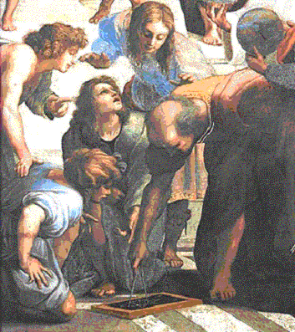 | Le texte original des Éléments d'Euclide n'existe pas et nous est connu que de façon apocryphe.  Dans la bibliothèque du Vatican, joint au manuscrit découvert par Peyrard, on aurait découvert un CD contenant des figures GéoPlan que nous livrons en exclusivité ci-dessous.  Images extraites de Qui est Euclide  de Véronique Cerclé  Euclide avec un compas  L’école d'Athènes, selon Raphaël  (Détail - chambre de la Signature, Vatican)

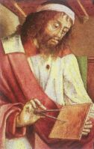 | Les éléments d'Euclide (Alexandrie 300 avant Jésus-Christ)  Les treize livres d'Euclide constituent une synthèse remarquable des mathématiques grecques.  Toutes les constructions s'y effectuent uniquement à la règle et au compas.  Euclide par Juste de Gand (15°siècle)

1. Triangle équilatéral
Proposition 1 du Ier livre des éléments d'Euclide :
Construire un triangle équilatéral sur une ligne droite donnée et finie.
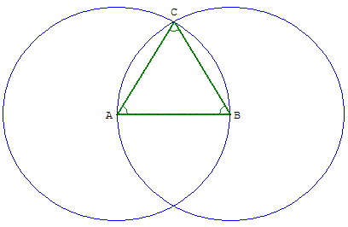
EXPOSITION. Soit AB une droite donnée et finie (on dirait maintenant un segment [AB]).
DETERMINATION. Il faut construire sur la droite finie AB un triangle équilatéral.
CONSTRUCTION. Du centre A et de l'intervalle AB, décrivons la circonférence ACD (demande 3); et de plus, du centre B et de l'intervalle BA, décrivons la circonférence BCE; et du point C, où les circonférences se coupent mutuellement, conduisons aux points A, B les droites CA, CB (demande 1).
DEMONSTRATION. Car, puisque le point A est le centre du cercle ACD, la droite AC est égale à la droite AB (définition 15); de plus, puisque le point B est le centre du cercle BCE, la droite BC est égale à la droite BA; mais on a démontré que la droite CA était égale à la droite AB; donc chacune des droites CA, CB est égale à la droite AB; or, les grandeurs qui sont égales à une même grandeur, sont égales entre elles (notion 1); donc la droite CA est égale à la droite CB; donc les trois droites CA, AB, BC sont égales entre elles.
CONCLUSION. Donc le triangle ABC (définition 24) est équilatéral, et il est construit sur la droite donnée et finie AB. Ce qu'il fallait faire.
Rappels
Demande 3. D'un point quelconque, et avec un intervalle quelconque, décrire une circonférence de cercle.
Définition 15. Un cercle est une figure plane, comprise par une seule ligne qu'on nomme circonférence ; toutes les droites, menées à la circonférence d'un des points placés dans cette figure, étant égales entre elles.
Définition 24. Parmi les figures trilatères, le triangle équilatéral est celle qui a ses trois côtés égaux.
Avec Cabri
Placer A et B et dessiner le segment [AB],
tracer les cercles de centre A et B et de rayon AB,
construire les points C et C₁ points d'intersection des cercles.
Gommer les cercles et le deuxième point d'intersection,
tracer les segments [BC] et [AC].

2. Reproduire un angle
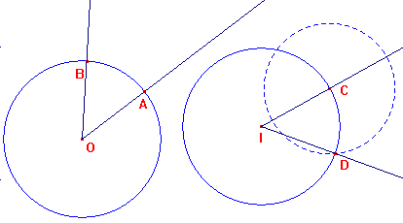
Eudème, cité par Proclus, attribuait à Œnopide de Chio (Ve siècle avant J.-C.), la découverte du problème relatif à la proposition 23 du livre I d'Euclide : « Sur une droite donnée, et en un point donné sur cette droite, construire un angle égal à un angle donné. » (Histoire des mathématiques - Colette - 1973 - page 55).
Reproduire un angle d'origine O à partir d'une demi-droite d'origine I :
Placer deux points O et I. Tracer deux demi-droites [OA) et [OB₁) ayant pour origine le point O et une demi-droite [IC₁) d'origine I. Tracer le cercle de centre O passant par A qui coupe la droite (OB) en B et B₂, B étant sur le deuxième côté.
Nommer r la longueur OA et tracer le cercle de centre I et de rayon r.
Nommer C et C₂ les intersections de ce cercle avec la droite (IC₁), C étant sur la demi-droite.
Nommer a la longueur AB et tracer le cercle de centre C et rayon a. Nommer D et D₁ les intersections des deux cercles. Tracer la demi-droite [ID).
Les angles AOB et CID sont égaux.

3. Arithmétique : algorithme d'Euclide
Voir : TP d'arithmétique en troisième avec Excel

4. Thalès : démonstration par la méthode des aires
Thalès a découvert le théorème, mais c’est Euclide qui l’a prouvé.
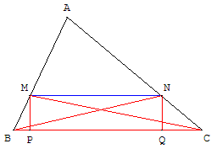 | 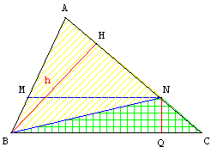 | 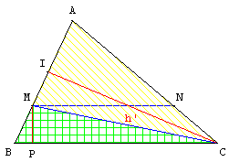
Les triangles MBC et NBC ont le côté [BC] commun ; les troisièmes sommets sont sur une parallèle à ce côté commun ; ils ont des hauteurs MP et NQ égales ; ces deux triangles ont la même aire et par complément dans le triangle ABC on a l'égalité des aires A(AMC) = A(ABN). En divisant les deux termes de cette égalité par A(ABC) on a :$\frac{A(\text{AMC})}{A(\text{ABC})}=\frac{A(\text{ABN})}{A(\text{ABC})}$.
Soit h' = CI la hauteur en C des triangles AMC et ABC.
On a : A(AMC) = AM × $\frac{h'}{2}$ et A(ABC) = AB × $\frac{h'}{2}$,
et h = BH la hauteur en B des triangles ABN et ABC.
On a : A(ABN) = AN × $\frac{h}{2}$ et A(ABC) = AC × $\frac{h}{2}$.

Les rapports des aires sont $\frac{A(\text{AMC})}{A(\text{ABC})}$ = $\frac{\text{AM}×\frac{h'}{2}}{\text{AB}×\frac{h'}{2}}$ = $\frac{\text{AM}}{\text{AB}}$ et $\frac{A(\text{ABN})}{A(\text{ABC})}$ = $\frac{\text{AN}×\frac{h}{2}}{\text{AC}×\frac{h}{2}}$ = $\frac{\text{AN}}{\text{AC}}$

Conclusion $\frac{\text{AM}}{\text{AB}}=\frac{\text{AN}}{\text{AC}}$.
Calcul de $\frac{\text{MN}}{\text{BC}}$
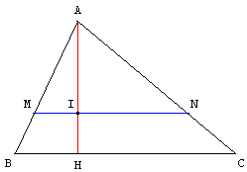
Soit [AH] la hauteur en A de ABC qui coupe (MN) en I.
Dans les triangles rectangles ABH et AHC la propriété de Thalès permet d'écrire $\frac{\text{AM}}{\text{AB}}$=$\frac{\text{AI}}{\text{AH}}$=$\frac{\text{AN}}{\text{AC}}$.
Les triangles INH et INC ont la même aire car le côté [IN] est commun et les troisièmes sommets sont sur une parallèle à ce côté commun.
En ajoutant l'aire du triangle AIN on a : A(AHN) = A(AIC).
Or A(AHN) = $\frac{1}{2}$ AH × IN et A(AIC) = $\frac{1}{2}$ AI × HC, soit AH × IN = AI × HC d'où $\frac{\text{AI}}{\text{AH}}=\frac{\text{IN}}{\text{HC}}$.
On démontre de même que $\frac{\text{AI}}{\text{AH}}=\frac{\text{MI}}{\text{BH}}$.
Un calcul sur les proportions $\frac{\text{AI}}{\text{AH}}=\frac{\text{MI}}{\text{BH}}=\frac{\text{IN}}{\text{HC}}=\frac{\text{MI}+\text{IN}}{\text{BH}+\text{HC}}=\frac{\text{MN}}{\text{BC}}$ ;
permet de conclure que : $\frac{\text{AM}}{\text{AB}}$=$\frac{\text{AN}}{\text{AC}}$$\frac{\text{AM}}{\text{AB}}=\frac{\text{AN}}{\text{AC}}=\frac{\text{MN}}{\text{BC}}$=$\frac{\text{MN}}{\text{BC}}$.

5. Démonstration géométrique de Pythagore
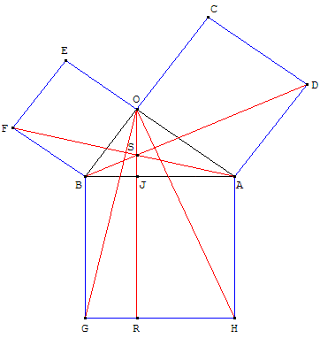
Dans les triangles rectangles, le carré du côté opposé à l'angle droit est égal aux carrés des côtés de l'angle droit.
Figure dite du moulin à vent : construction de trois carrés OEFB, OADC et ABGH de côtés a, b et c à l'extérieur du triangle BOA.
Dans le cas particulier où le triangle BOA est rectangle en O, on retrouve les démonstrations de la propriété de Pythagore basées sur l'équivalence des figures : La somme des aires des petits carrés est égale à celle du grand carré :
a² + b² = c².
La démonstration la plus ancienne qui soit connue du théorème du carré de l'hypoténuse est celle qui est contenue dans les éléments d'Euclide (livre I proposition 47) et qui d'après Proclus (412-485) serait effectivement due au géomètre alexandrin (IIIe siècle avant J.-C.).
Par O menons (OR) parallèle à (BG) et traçons [OG] et [FA].
Les triangles OBG et FBA sont égaux : FBA est l'image de OBG par la rotation de centre B et d'angle $\frac{π}{2}$ (On peut aussi vérifier que les petits côtés sont égaux à a et c, puis que les angles obtus en B sont égaux à l'angle ABO plus $\frac{π}{2}$).
Les triangles FBA et FBO ont même aire égale à la moitié du produit de la base FB par la hauteur OB.
Donc 2 aire(FBA) = FB × OB = a².
L'aire du triangle OBG est égale à la moitié du produit de la base BG par la hauteur BJ.
Donc 2 aire(OBG) = BG × BJ = aire(BGRJ).
D'où aire(BGRJ) = a².
De même, l'étude des triangles égaux OAH et DAB permet de montrer que :
aire(AHRJ) = b².
La somme des aires des deux rectangles précédents BGRJ et AHRJ étant égale à c², aire du carré ABGH, Euclide démontre bien la propriété de Pythagore :
a² + b² = c².
La rotation de centre B et d'angle $\frac{π}{2}$ permet de prouver que les droites (OG) et (AF) sont orthogonales. De même (OH) et (BD) sont orthogonales.

6. Moyenne proportionnelle
Méthode reprise par Descartes
Le terme droite désigne dans les éléments ce que nous appelons « segment ».
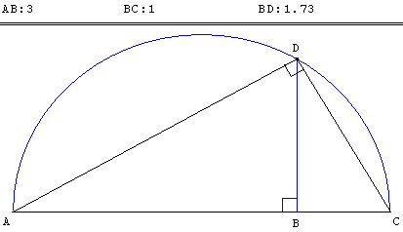
Deux droites étant données, trouver une moyenne proportionnelle.
Livre VI, proportion 13
Soit AB, BC, les deux droites données ; il faut trouver une moyenne proportionnelle entre AB, BC.
Plaçons ces deux droites dans la même direction, et sur la droite AC décrivons le demi-cercle ADC. Du point B menons BD perpendiculaire à AC et joignons AD, DC.
Puisque l'angle ADC est dans un demi-cercle, cet angle est droit. Et puisque dans le triangle rectangle ADC on a mené, de l'angle droit, la droite DB perpendiculaire à la base, la droite DB est moyenne proportionnelle entre les segments AB, BC de la base.
Donc les deux droites AB, BC étant données, on a trouvé une moyenne proportionnelle DB ce qu'il fallait faire.

7. Construction de la section dorée
Partage en "extrême et moyenne raison" d'un segment.
Trois points A, B et M alignés forment une section dorée si le point M du segment [AB] est tel que :
$\frac{\text{AB}}{\text{AM}}$ =$\frac{\text{AM}}{\text{MB}}$, ce qui signifie que le grand et le moyen segment sont dans le même rapport que le moyen et le petit segment (AB > AM > MB).
Le rapport $\frac{\text{MA}}{\text{MB}}$ est donc égal au nombre d'or Φ : on a la proportion divine.

a. Calculs algébriques
Soit un segment [AB] de longueur 1 et un point M de [AB] tel que AM = x,
donc MB = AB - AM = 1 - x.
Le point M partage [AB] suivant la section d'or si on a l'égalité des rapports $\frac{\text{AB}}{\text{AM}}$ et $\frac{\text{AM}}{\text{MB}}$.
De $\frac{\text{AB}}{\text{AM}}$= et $\frac{\text{AM}}{\text{MB}}$= , on tire = .
Le produit des «extrêmes» 1 - x est égal au produit des «moyens» x², d'où l'équation x² + x - 1 = 0.
Cette équation a pour solution positive x = $\frac{\sqrt{5}−1}{2}$ = $\frac{1}{Φ}$.
Le rapport $\frac{\text{MA}}{\text{MB}}$ = est donc égal au nombre d'or Φ = $\frac{1+\sqrt{5}}{2}$.

b. Construction d'Euclide
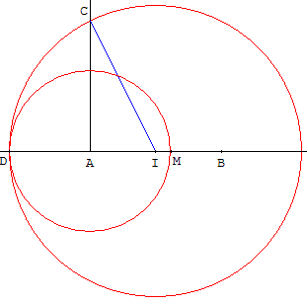
D'après le livre VI des Éléments
On considère une droite (AB) et sur la perpendiculaire à (AB) en A un point C tel que AC = AB.
On note I le milieu de [AB]. Le cercle de centre I et de rayon IC coupe (AB) en D du côté de A. Le cercle de centre A de rayon AD coupe [AB] en M.
On vérifiera facilement, en prenant AB comme unité (AB = 1) que :
AI = $\frac{1}{2}$; CA = AB = 1 ; DI = IC = $\frac{\sqrt{5}}{2}$;
AM = DA = DI - AI = $\frac{\sqrt{5}}{2}$- $\frac{1}{2}$= $\frac{\sqrt{5}−1}{2}$= $\frac{1}{Φ}$= Φ - 1 ; MB = AB - AM = 1 - $\frac{1}{Φ}$= 2 - Φ.
MA = $\frac{1}{Φ}$; = Φ ; = MB × = (1 - $\frac{1}{Φ}$) × Φ = Φ - 1 = $\frac{1}{Φ}$= $\frac{\sqrt{5}−1}{2}$.
= $\frac{1}{Φ}$d'où $\frac{\text{MA}}{\text{MB}}$= Φ : le point M réalise la section dorée du segment [AB] : ,
DB = Φ ≈ 1,618 ; MA = DA = $\frac{1}{Φ}$= Φ – 1 ≈ 0,618 et MB = 1 - $\frac{1}{Φ}$= 2 - Φ ≈ 0,382.

c. Corde et tangente égales
Rappel : trois points alignés M, A, et B forment une section dorée si : = .
Le rapport est égal au nombre d'or Φ (solution positive de l'équation x² - x - 1 = 0).
Construction du forum futura-sciences :
Soit deux points M et T du plan tels que MT = 1
Un cercle (c) est tangent en T à la droite (MT).
{Le centre O du cercle est situé sur la perpendiculaire en T à (MT)}
Étant donné un point A du cercle (c), sur la demi-droite [MA), à l'extérieur du segment [MA] placer le point B tel que AB = 1 et que B soit sur (c).
Avec GéoPlan, déplacer le point A de telle façon que B, intersection de [MA) et du cercle de centre A, de rayon 1, soit situé sur le cercle (c).
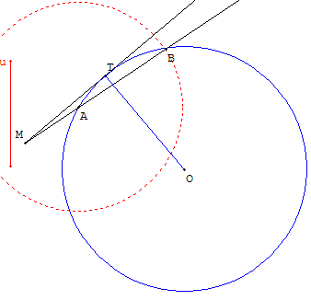
1. Montrer que MA × MB = MT².
2. Montrer que le rapport est égal au nombre d'or.
Indications
1. La puissance de M par rapport au cercle (c) est MA × MB et est égale au carré de la tangente MT.
2. AB = MT = 1.
Posons MA = x, alors MB = MA + AB = x + 1; la puissance de M qui est MA × MB = MT²,
s'écrit x(x + 1) = 1²,
d'où l'équation x² + x - 1 = 0 qui, comme nous l'avons vu au a.,
a pour solution positive x = $\frac{\sqrt{5}−1}{2}$= $\frac{1}{Φ}$;
MB = x + 1 = $\frac{1}{Φ}$+ 1 = Φ.
Les trois points M, A, et B forment une section dorée. Le rapport est égal au nombre d'or Φ.

8. Constructions de tangentes
Classe de troisième
Tangentes à un cercle passant par un point donné
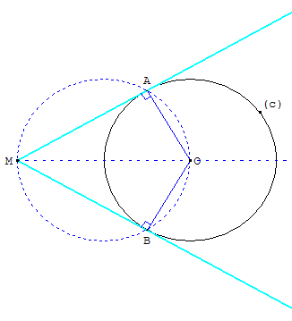
D'un point M extérieur à un cercle, on peut mener deux tangentes à ce cercle ; elles touchent le cercle en A et B et on a MA = MB.
La droite (OM) est un axe de symétrie de la figure.
Construction d'Euclide
Étant donné un cercle (c) de centre O et un point M à l'extérieur du cercle, les points de contact A et B des tangentes issues de M sont les points d'intersection du cercle (c) et du cercle de diamètre [MO].

9. Partage d'un rectangle en quatre
Proposition I 43
Classe de quatrième
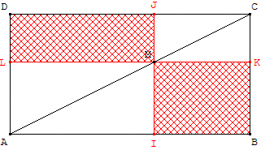
M est un point libre sur la diagonale [AC] d'un rectangle ABCD .
Démontrer que les aires des deux rectangles hachurés sont égales.
Vérification assez facile avec GéoPlan : le logiciel ne sait pas calculer l'aire d'un rectangle, mais il sait trouver la moitié de cette aire : l'aire d'un triangle formé par deux côtés et une diagonale.
Indication : (AB) étant parallèle à (CD), la propriété de Thalès dans les triangles rectangles AMI et CMJ permet d'écrire : = .
(AD) étant parallèle à (BC), la propriété de Thalès dans les triangles ALM et CKM permet d'écrire : = .
Par transitivité = .
Le produit des "extrêmes" est égal au produit des "moyens" :
KM × MI = LM × MJ.
Aire(IBKM) = Aire(LMJD).

